**ПАСПОРТ**

дорожной безопасности МАОУ СОШ №10

**Общие сведения**

____муниципальное автономное общеобразовательное учреждение______

___________средняя общеобразовательная школа №10_______________

Тип ОУ _____________общеобразовательная школа__________________________

Юридический адрес ОУ: 347900, Ростовская область, город Таганрог,___________

улица Фрунзе, 40/ переулок Мечниковский, 8________________________________

Фактический адрес ОУ: 347900, Ростовская область, город Таганрог,____________

улица Фрунзе, 40/ переулок Мечниковский, 8________________________________

Директор МАОУ СОШ №10 _____О.В.Козина_____ __61-30-99_____

Заместитель директора

по учебной работе __А.В.Степаненко____ __61-22-74_____

Заместитель директора

по воспитательной работе ___С.А.Дмитриева____ __61-37-47_____

Главный специалист

Управления образования

г.Таганрога ___С.А. Фарапонов___ __64-37-89_____

Инспектор по пропаганде

безопасности дорожного движения

ОГИБДД УМВД России

по г.Таганрогу,

майор полиции ____П.В.Лебедь______ _ 89286164286__

Ответственные работники

за мероприятия по профилактике

детского травматизма:

педагог-организатор__

МАОУ СОШ №10___ ____С.В.Сидоровская___ ___61-37-47_____

(фамилия, имя, отчество) (телефон)

Количество учащихся _______1052_________________________

Наличие уголка по БДД ______имеется на 1 этаже_______________

*(если имеется, указать место расположения)*

Наличие класса по БДД _________имеется, каб.№7_____________

*(если имеется, указать место расположения)*

Наличие автогородка (площадки) по БДД _____площадка во дворе школы

Наличие автобуса в ОУ _________нет________________________

(при наличии автобуса)

Владелец автобуса _________нет_________________________________

(*ОУ, муниципальное образование и др.*)

Время занятий в ОУ:

1-ая смена: 8:00 – 13:30

2-ая смена: 13:40 – 19:05

внеклассные занятия: 10:00 – 20:00

Телефоны оперативных служб:

Дежурный по Администрации: +7(8634)31-28-00;

Дежурный по УМВД: +7(8634) 38-89-86;

Дежурный по ОГИБДД: +7(8634) 37-53-84;

Дежурный по ОП-1: +7(8634) 61-20-90/38-33-36;

БСМП: +7(8634) 64-04-60;

Директор школы: +7(8634) 61-30-99

**Содержание**

1. План-схемы ОУ.
2. район расположения ОУ, пути движения транспортных средств и детей

(учеников, обучающихся);

1. маршруты движения организованных групп детей от ОУ к стадиону,

парку или к спортивно-оздоровительному комплексу;

1. пути движения транспортных средств к местам разгрузки/погрузки и

рекомендуемых безопасных путей передвижения детей по

территории образовательного учреждения.

**I. План-схема района расположения МАОУ СОШ №10,**

**Пути движения транспортных средств и детей (учеников)**

**Маршруты движения организованных** **групп детей от ОУ к стадиону,**

**парку или к спортивно-оздоровительному комплексу**

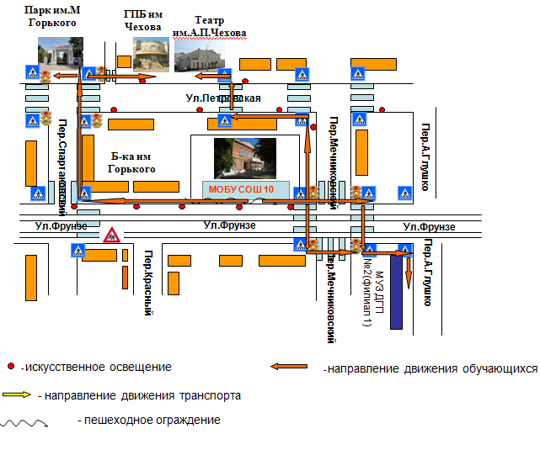

**Пути движения транспортных средств к местам разгрузки/погрузки и рекомендуемые пути передвижения детей по территории образовательного учреждения**

